**ИП ИЛИ САМОЗАНЯТОСТЬ: РЕГИСТРИРУЕМ БИЗНЕС В СФЕРЕ КРАСОТЫ**

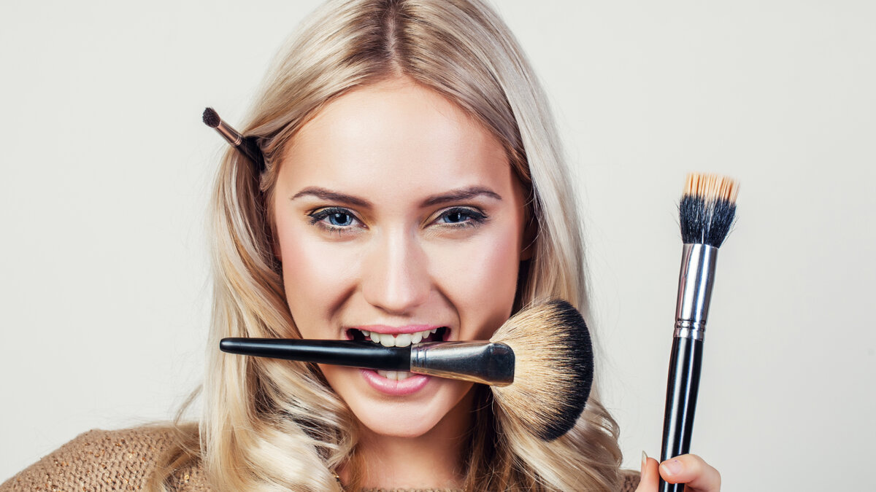

Если вы работаете в сфере красоты, имеете свою наработанную базу клиентов или только планируете заняться парикмахерскими, маникюрными или косметологическими услугами, стоит задуматься о регистрации свой деятельности. Почему это так необходимо и как это правильно сделать?

**Зачем нужно регистрировать свою деятельность?**

В первую очередь для того, чтобы не было проблем. Систематическое получение прибыли без регистрации деятельности – нарушение закона, которое влечет за собой административную или уголовную ответственность. Выявить факт незаконной предпринимательской деятельности достаточно просто. Под видом вашего потенциального клиента может скрываться налоговый инспектор. И тогда штрафа не избежать. Например, штраф за работу без онлайн-кассы составляет 25–50 % от выручки, но не менее 10 000 рублей.

Регистрация бизнеса позволит вам спокойно расширять базу клиентов и не вздрагивать от прихода каждого нового посетителя. Вы сможете без опасения давать рекламу и [снимать помещение](https://imenastudios.com/our-studios). Без регистрации заключить договор аренды студии невозможно.  Официальный статус даст возможность повысить расценки и привлечь новую целевую аудиторию. Ведь далеко не все клиенты готовы обращаться к частным мастерам, работающим на дому.

**Самозанятость: кому подходит**

Этот новый режим налогообложения появился в начале 2019 года. Его основная цель – легализировать деятельность частных специалистов. Пока режим доступен только в 4 регионах: Москве, Московской области, Татарстане, Калужской области. При этом не обязательно иметь регистрацию в этих регионах. Речь идет только о месте ведения деятельности.

Стать самозанятым может любое физическое лицо, которое продает свои услуги или товары собственного производства. Исключение – деятельность, для которой требуется лицензия. Например, если вы планируете оказывать косметологические услуги, то этот режим налогообложения вам не подходит.

Самозанятым запрещено нанимать сотрудников и продавать товары не своего производства. Например, дополнительный доход с продаж уходовой и декоративной косметики в этом случае будет считаться незаконным. Учитывайте этот момент! Также есть ограничения по прибыли, она не должна превышать 2 400 000 рублей в год. В противном случае придется срочно менять свой статус на ИП. Есть и положительные моменты – вам не нужно будет уплачивать страховые взносы, заводить онлайн-кассу и вести отчетность. А еще здесь очень простая регистрация. Всего лишь нужно скачать на любой гаджет специальное приложение «Мой налог», заполнить и отправить электронное заявление.

Деньги от клиентов вы можете принимать наличными или на карту. В качестве подтверждения оказания услуг вам нужно сформировать чек в приложении и передать его клиенту через электронную почту или мессенджер. Также с помощью чека вы подаете информацию в налоговую, которая начисляет налог на ваши доходы. Это 4 % при работе с физическими лицами и 6 % при работе с компаниями. В первый год работы самозанятые могут вычесть из налога до 10 000 рублей.

**ИП: кому подходит**

Если вы планируете нанимать сотрудников, у вас большая база клиентов и ожидаемая прибыль больше 2 400 000 рублей год, вам нужно открывать ИП. Чтобы его открыть, вам нужно подать заявление в налоговую по месту регистрации. Сделать это можно лично или с помощью онлайн-сервиса. В первые 30 дней с момента регистрации вам нужно определиться с режимом налогообложения. Для вашего вида деятельности подойдет 2 режима: УСН и патент. Расскажем о каждом подробнее.

**УСН**

Это упрощенная система налогообложения для малого и среднего бизнеса. ИП на УСН должен платить 6 % налога со всех доходов. Также можно выбрать ставку 15 % минус расходы, которые должны быть подтверждены документально. Кроме этого, вам придется платить фиксированные пенсионные и страховые взносы. Сумму взноса можно вычесть из суммы налога.

Для работы вам потребуется онлайн-касса. Также необходимо будет вести книгу учета доходов и расходов и сдавать раз в год декларацию в налоговую. Вы сможете нанимать до 100 сотрудников, а общая прибыль за год должна составлять не более 150 миллионов.

**Патент**

Это разрешение заниматься определенным видом деятельности в течение установленного срока. Чаще всего это год. За патент нужно заплатить только один раз. Сумма платежа зависит от региона, потенциального дохода по выбранной деятельности, площади арендуемого помещения и других показателей. Рассчитать точную стоимость можно на сайте налоговой. Также ИП должен будет оплачивать пенсионные и страховые взносы. Вычеты не предусмотрены.

При использовании патента вам так же, как и при УСН, придется устанавливать онлайн-кассу. Вы сможете нанять до 15 сотрудников. Ваш ежегодный доход не должен превышать 60 млн рублей. Вести отчетность и подавать декларацию не нужно.

**Резюмируем**

Если вы планируете работать самостоятельно, без наемных сотрудников, а также если ваш предполагаемый доход не превышает 2,4 млн рублей в год – можете смело выбирать самый легкий режим – самозанятость. Если все же планируете масштабировать бизнес и работать командой – остановитесь на ИП.